Pokal
TOSIDOS SLOvenSKI maraton 2026
Navodila in obvestila organizatorjem
V sezoni 2026 se v Pokalu TOSIDOS SLOvenSKI MARATON nadaljuje nadgradnja in poenotenje tekmovanja. Za izvedbo bo poskrbela ekipa Timing Poljane, d.o.o. (v nadaljevanju Timing). Koordinacijo med organizatorji in Timingom zagotovi predstavnik SLOSKI – tek na smučeh (v nadaljevanju SLOSKI).
Proge:
Tekmovanje za Pokal TOSIDOS SLOvenSKI MARATON 2026 se organizira na trasi dolgi vsaj 20 km (lahko v več krogih, smiselno pa je, da je krogov čim manj) ali kolikor dopuščajo vremenske razmere in snežna podlaga. Zaželjeno je, da se pripravi tudi krajše proge kot npr. 7 km in 3 km za družinski tek in krog do 1 km za najmlajše. V primeru, da je razpisana tehnika teka prosta, priporočamo, da se zagotovi ob strani ena smučina tudi za klasično tehniko.
Način prijave:
- Predprijave
- Prijave na dan tekmovanja
Predprijave:
- Preko obrazca na spletni strani SLOSKI.SI (tu je povezava do obrazca na Timing Poljane).
- Organizator sam preverja plačila na njihov TRR in v aplikaciji (dostop omogoči Timing) sam označuje, kdo je plačal. Kdor ni plačal v času predprijav, ga organizator sam briše s seznama, predprijavljene briše Timing sam.
- Predprijavljeni so vidni v aplikaciji Timinga na naslovu www.timing.si, kjer lahko vsak preveri svojo prijavo.
- Konec predprijav v četrtek pred tekmovanjem, ob 23:59.
Prijave na dan tekmovanja:
- Prijave in razdeljevanje štartnih številk prijavljenim na dan prireditve in predprijavljenim organizira organizator tekmovanja.
- Za vnos podatkov prijavljenih v program za obdelavo rezultatov skrbi Timing. Po potrebi se Timing predhodno dogovori z organizatorjem za pomočnika.
Prijavnice:
- Enotne so za vse prireditve (format A5).
- Natisnejo se pri zunanjem izvajalcu.
- Organizatorju se pošiljajo predčasno po pošti.
- Ostanek prijavnic zbere Timing in jih vrne na SLOSKI.
Višina prijavnine (priporočilo):
- Predprijave 15 eur,
- Prijave na dan tekmovanja 20 eur.

Štartne številke:
- Za oblikovanje in tisk skrbita zunanja izvajalca, ki sodelujeta s koordinatorjem in Timingom.
- Design:
  - zgoraj logotip organizatorja in sponzorji, nad številko ime prireditve,
  - v sredini številka,
  - spodaj logotipi TOSIDOS, SLOSKI, MGTŠ, FŠO.
- Organizator do ponedeljka do 23:59 pred dnem prireditve pošlje logotipe v vektorski obliki preko e-pošte na SLOSKI (maraton@sloski.si).
- Zunanji izvajalec številke pošlje po pošti organizatorju (število predprijav + 30 oz. ustrezno glede na velikost tekmovanja).
- Timing ima na zalogi rezervne štartne številke (za primer več prijav na dan tekmovanja).
- Koordinator za logotipe organizatorjev in njihovih sponzorjev je predstavnik SLOSKI.
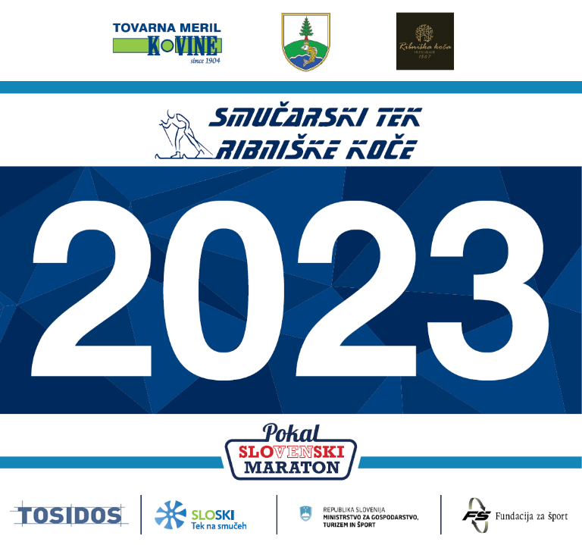
Časomerilstvo:
- Merjenje časa, pripravo štartne liste in obdelavo rezultatov izvaja Timing.
- Timing zagotovi osebje, ki ga prilagodi glede na pričakovano število udeležencev.
- Organizator zagotovi dve osebi za pomoč Timingu.
- Rezultati bodo natisnjeni na lokaciji (tiskalnik zagotovi Timing).
- Rezultati objavljeni takoj na spletu.
- Organizator zagotovi:
  - Elektriko,
  - Mizo, stol.
- SLOSKI zagotovi šotor, ki ga s seboj pripelje Timing.

Druge obveze:
- Za potrebe promocije smučarsko tekaških prireditev in Pokala TOSIDOS SLOvenSKI maraton na družbenih omrežjih je organizator dolžan poslati fotografije s prireditve takoj po končani prireditvi na naslednje e-naslove:
  - maraton@sloski.si
  - Metod.mocnik@gmail.com
- SLOSKI se obvezuje, da bo gradivo objavljeno na FB profilih in socialnih omrežjih:
  - https://www.facebook.com/slo.ski.teki/
  - Instagram sloskicrosscountry
Kontakti in informacije:
- Koordinatorka pokala – SLOSKI:
  - Tadeja Brankovič
  - tadeja.brankovic@sloski.si
  - 041 767 219
- Koordinator pokala – SLOSKI:
  - Jernej Rebolj
  - maraton@sloski.si,
  - 031 657 841
- Prijave, časomerilstvo: Timing Poljane, d.o.o.:
  - Aleš Šubic
  - info@timingpoljane.si,
  - 040 272 872
- Promocija – SLOSKI:
  - Jerneja Brecl
  - jerneja.brecl@sloski.si
  - 070 878 300
- Promocija – Slomaraton:
  - Metod Močnik
  - metod.mocnik@gmail.com,
  - 041 761 176

Sofinanciranje s strani SLOSKI
Sofinanciranje je predstavljeno v prilogi dokumenta.
V kolikor SLOSKI pridobi od fundacije za šport in ministrstva več sredstev, se razliko porazdeli med organizatorje v razmerju, glede na izvedene aktivnosti in po številu udeležencev:
- tek v klasiki,
- družinski teki
- več kot 50 udeležencev
Organizator prejme točke:
- če je izveden maraton v klasični tehniki in organiziran družinski tek ... 5 točk
- če je izveden družinski tek ... 3 točke
- brez tega ... 2 točki
- če je udeležencev več kot 50 ... 2 točki

Primer:
Dodatno se razdeli npr. 4900 eur.
Vsota točk prireditev je 70 (10 tekem, maksimalno število točk na tekmo 7)
4.900 eur / 70 točk = 70 eur/točka.

Organizator, ki je dobil 7 točk, dobi dodatnih 7 x 70 eur = 490 eur.
Organizator, ki je dobil 5 točk, dobi dodatnih 5 x 70 eur = 350 eur.
Organizator, ki je dobil 4 točke, dobi dodatnih 4 x 70 eur = 280 eur.
Organizator, ki je dobil 3 točke, dobi dodatnih 3 x 70 eur = 210 eur.
Organizator, ki je dobil 2 točki, dobi dodatnih 2 x 70 eur = 140 eur.

